INFORME EXPLICATIVO DEL ANÁLISIS

1.- OBJETIVOS Y DATOS UTILIZADOS
El objetivo del ejercicio es consolidar distintas fuentes de información, limpiar y transformar las variables, realizar un análisis descriptivo y representar gráficamente los resultados más relevantes de una campaña comercial bancaria.
Se utilizan dos ficheros como origen de la información del análisis:
- Información de la campaña: “bank-additional.csv”
- Información de clientes: fichero original “customer-details.xlsx”. Se generan tres ficheros de texto a partir de este Excel original con los siguientes nombres:
  - customer-details2012.csv
  - customer-details2013.csv
  - customer-details2014.csv
Tras realizar un trabajo de consolidación de los datos de cliente y relación con los datos de la campaña, se genera un DataFrame consolidado que contiene 43.170 registros y 28 variables.

2.- METODOLOGÍA APLICADA
De cara a la realización del análisis, se han ido estableciendo los bloques que se indican a continuación, siendo el objetivo ir de forma ordenada desde la importación, consolidación, limpieza, análisis de la información, para finalmente construir una visualización gráfica del trabajo. El notebook sigue este orden el código y explicaciones escritas:
- Importación y consolidación de las distintas fuentes de datos.
  - Carga de la fuente de datos
  - Consolidación de datos y comprobación de duplicados
- Transformación y limpieza de datos.
  - Comprobaciones iniciales del DataFrame consolidado
  - Revisión y transformación de los datos
    - Conversión de variables numéricas almacenadas como texto
    - Conversión de variables de fecha
    - Tratamiento de variable con valores no congruentes (pdays)
    - Conversión de la variable de éxito de la campaña (y)
    - Conversión de variables binarias a booleanas
  - Resumen final de las variables del dataset
- Análisis descriptivo de los datos.
  - Análisis descriptivo de las variables numéricas
  - Análisis descriptivo de las variables no numéricas
    - DataFrame resumen columna “job”
    - DataFrame resumen columna “marital”
    - DataFrame resumen columna “education”
    - DataFrame resumen columna “contact”
    - DataFrame resumen columna “poutcome”
  - Tasa de éxito de la campaña
  - Evolución de la campaña y contexto económico
  - Creación de variables auxiliares para el análisis
  - Perfil del cliente y relación con el éxito de la campaña
    - Nivel medio de ingresos por edad y profesión
    - Porcentaje de éxito en función de la antigüedad de los clientes
    - Porcentaje de éxito en función de la edad de los clientes
    - Porcentaje de éxito con respecto al resultado de la campaña anterior
    - Porcentaje de éxito con respecto a la profesión de los clientes
    - Porcentaje de éxito con respecto al estado civil de los clientes
    - Porcentaje de éxito con respecto al nivel educativo de los clientes
    - Porcentaje de éxito con respecto al tipo de contacto realizado
    - Porcentaje de éxito con respecto al número de contactos realizados
    - Análisis de la duración de llamada por año y mes, en función de si la campaña tiene o no éxito
    - Euribor medio por año y mes en función de si la campaña tiene o no éxito
    - Nivel de confianza del consumidor por año y mes en función de si la campaña tiene o no éxito
    - Exportación de los datos
- Visualización de los datos
  - Gráfico 1: barras verticales
  - Gráfico 2: barras horizontales
  - Gráfico 3: gráfico de líneas
  - Gráfico 4: gráfico combinado de barras y líneas
  - Gráfico 5: histograma
  - Gráfico 6: diagrama de cajas (boxplot)

3.- PRINCIPALES RESULTADOS
La tasa de éxito global de la campaña, calculada sobre los registros con resultado conocido, es del 11,27 %. La evolución anual es estable: entre 2015 y 2019 la tasa se sitúa aproximadamente entre el 11,11 % y el 11,89 %, sin observarse una relación clara, a este nivel de agregación, con las variables macroeconómicas analizadas.

Ámbito de análisis | Resultado
Antigüedad del cliente | 20,53 % en clientes con menos de 1 año frente a 7,11 % en clientes con más de 5 años.
Edad del cliente | 17,47 % en jóvenes adultos y 15,09 % en adultos mayores, la categoría de mediana edad presenta 8,11 %.
Resultado de la campaña anterior | Los clientes con resultado previo”Sucess” presentan una tasa del 65,32 %, muy superior al resto.
Profesión de los clientes | Las profesiones “Student” (31,34 %) y “Retired” (25,20 %) son las que muestran las tasas más altas. El conjunto de profesiones “blue-collar” presenta 6,89 %.
Estado civil de los clientes | Los clientes con estado civil “Single” alcanzan una tasa de éxito del 13,93 %, frente a un 10,2 % en los estados “Married” y “Divorced”.
Tipo de contacto de realizado | El tipo de contacto “Cellular” alcanza un 14,74% de tasa de éxito frente a 5,16 % del tipo de contacto ”Telephone”.
Número de contactos realizados | La tasa desciende a medida que aumenta el número de contactos realizados, partiendo de un 13,02% para un contacto, 11,48 % con dos contactos y 10,82% con tres contactos. Los grupos con muchos contactos cuentan con muestras de datos pequeñas.
Duración de llamada en el contacto comercial | Las llamadas con resultado positivo presentan de forma consistente medias y medianas de tiempo de llamada superiores a las llamadas sin éxito.

4.- VISUALIZACIONES
El notebook incorpora seis visualizaciones. Estas representaciones permiten identificar de forma visual los patrones detectados en las tablas y facilitan la comparación entre grupos con distintos tamaños y tasas de éxito. Se han trabajado los principales tipos de gráfico:

- Barras verticales:
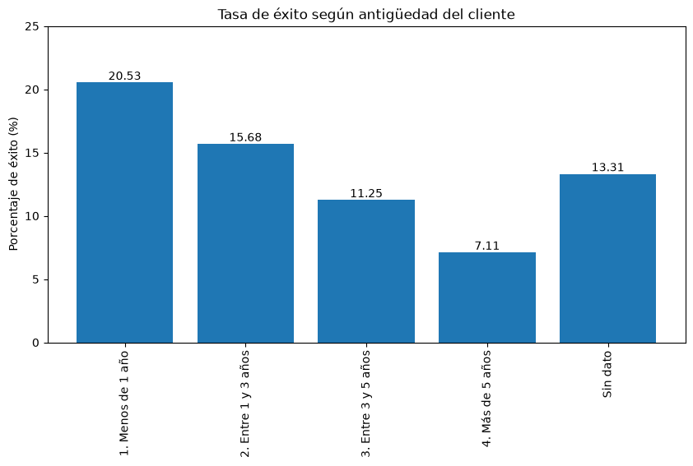

- Barras horizontales:
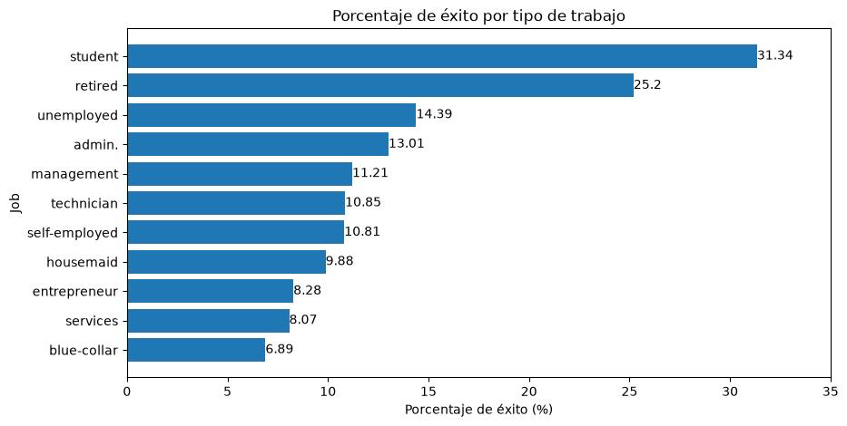
- Gráfico de líneas:
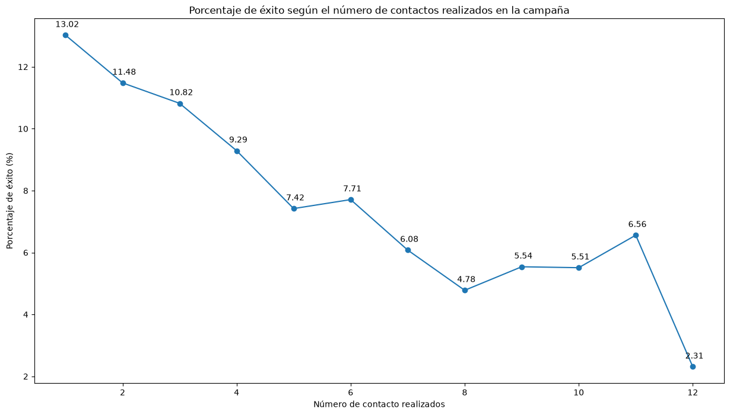
- Gráfico combinado de barras y líneas:
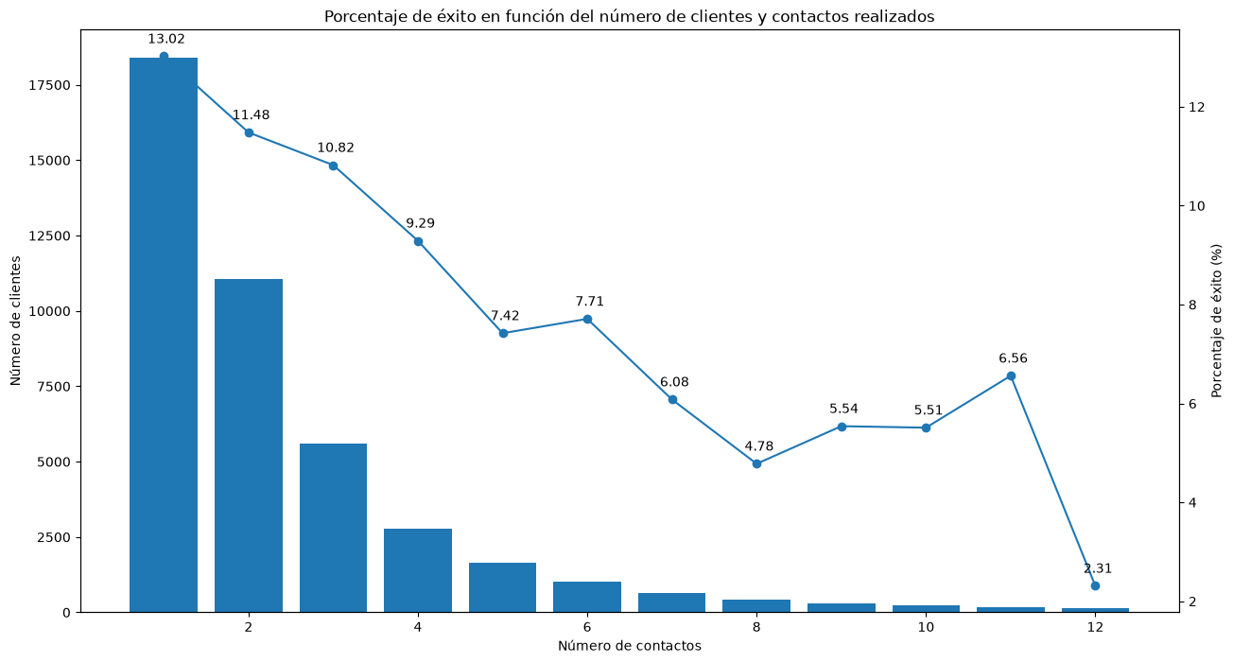
- Histograma:
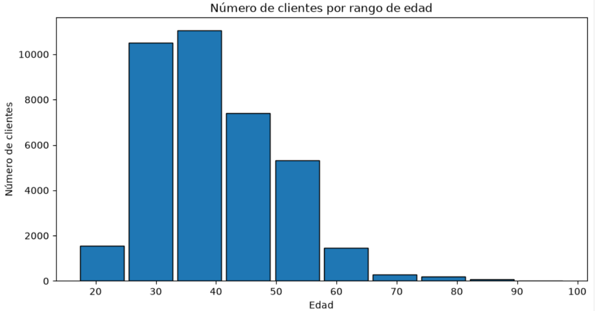
- Diagrama de cajas (boxplot):
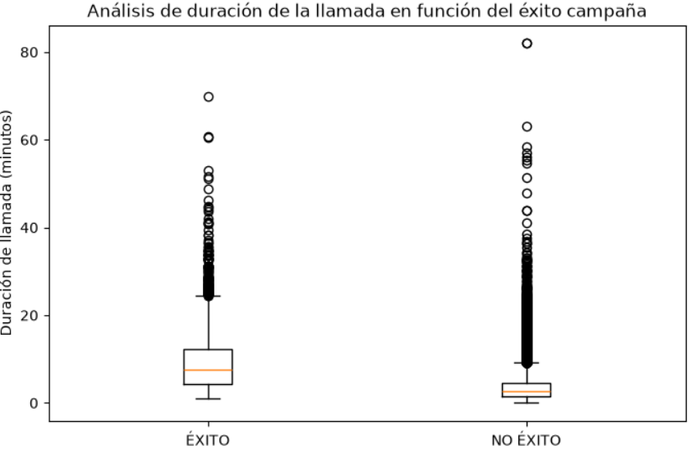
5.- CONCLUSIONES
- La campaña presenta una tasa global de éxito próxima al 11 % y relativamente estable entre años.
- El resultado de campañas anteriores, la antigüedad del cliente, la profesión, la edad y el canal de contacto muestran diferencias relevantes en las tasas observadas.
- Los contactos celulares presentan un rendimiento descriptivo superior al teléfono tradicional.
- El aumento del número de contactos se asocia con una menor tasa de éxito, aunque esta relación no debe interpretarse como causal.
- La duración de la llamada es mayor en los casos de éxito, pero se trata de una variable ligada al propio desarrollo del contacto y debe interpretarse con cautela.

